

**Partecipanti del progetto**

| **Nome** | **Matricola** | **E-mail** |
| --- | --- | --- |
| **Ermanno Allocco** | **0512109570** | [**e.allocco1@studenti.unisa.it**](mailto:e.allocco1@studenti.unisa.it) |
| **Melania Leonelli** | **0512110395** | [**m.leonelli3@studenti.unisa.it**](mailto:m.leonelli3@studenti.unisa.it) |
| **Salvatore Scafa** | **0512113101** | [**s.scafa1@studenti.unisa.it**](mailto:s.scafa1@studenti.unisa.it) |

**1. Descrizione del problema**

Il pasto più importante della giornata è la colazione ma il secondo pasto più importante è il pranzo. Pranzare all’università non dovrebbe essere un incubo e la gestione attuale della mensa potrebbe sia spaventare le matricole, sia dare stress a chi la frequenta abitualmente.  
Le problematiche attuali sono:   
-le lunghe file per ritirare e pagare i pasti, che puntiamo a risolvere tramite una cassa veloce.  
-Il non avere informazioni riguardanti la mensa e il proprio profilo “a portata di click”, risolvendolo tramite un’applicazione web semplice ed efficace che le conterrà. Noi puntiamo a dare la migliore organizzazione a portata di mano per tutti i fruitori della mensa.

**2. Requisiti funzionali**

“LunchTime” offre i seguenti servizi differenziati tra 3 categorie di utenti:

Un ospite può:

* **RF_O_01:** Effettuare la registrazione **(alta priorità)**
* **RF_O_02**: Consultare il menu del giorno **(alta priorità)**

Un iscritto può:

* **RF_I_01**: Effettuare l’accesso **(alta priorità)**
* **RF_I_02**: Visualizzare la propria tessera **(alta priorità)**
* **RF_I_03**: Visualizzare il conto tessera/profilo **(alta priorità)**
* **RF_I_04**: Ricaricare il proprio conto tessera **(alta priorità)**
* **RF_I_05**: Visualizzare/Aggiornare la propria lista di prodotti preferiti **(alta priorità)**
* **RF_I_06**: Visualizzare lo storico degli acquisti **(alta priorità)**
* **RF_I_07**: Aggiungere/rimuovere un prodotto al carrello **(alta priorità)**
* **RF_I_08**: Procedere con un ordine **(alta priorità)**
* **RF_I_09**: Visualizzare il menu del giorno **(alta priorità)**
* **RF_I_10:** Visualizzare i prodotti preferiti disponibili nel menu del giorno **(bassa priorità)**

Un cataloghista può:

* **RF_C_01:** Aggiunge un nuovo prodotto al catalogo **(alta priorità)**
* **RF_C_02:** Modificare le caratteristiche di un prodotto del catalogo **(alta priorità)**
* **RF_C_03:** Rimuovere un prodotto dal catalogo **(alta priorità)**
* **RF_C_04:** Aggiornare il menu del giorno (pranzo) **(alta priorità)**
* **RF_C_05**: Può visualizzare tutti gli ordini effettuati da qualsiasi utente **(alta priorità)**
* **RF_C_05:** Aggiornare il menu del giorno (cena) **(bassa priorità)**

**3. Requisiti non funzionali**

**Usabilità:**

Il sistema deve fornire un’interfaccia prevista per utenti con competenza di medio livello riguardo la navigazione su siti web, per cui dovrà essere intuitiva. In particolare:

* **RNF_U_01**: l’utente riceverà un feedback grafico riguardante il successo o meno di un’operazione effettuata **(alta priorità)**
* **RNF_U_02**: la grafica del sito non deve essere troppo confusionale o invasiva per l’occhio **(alta priorità)**
* **RNF_U_03**: il footer sarà presente in ogni pagina **(alta priorità)**
* **RNF_U_04**: avere una documentazione minimale ma esaustiva **(alta priorità)**

**Affidabilità:**

L’utente non deve entrare a contatto con la logica applicativa dell’applicazione e deve poterne usufruire nonostante eventuali malfunzionamenti parziali:

* **RNF_A_01**: Il sistema deve essere in grado di gestire eventuali input non validi inseriti dall’utente **(alta priorità)**
* **RNF_A_02**: Le password degli utenti dovranno essere criptate tramite una codifica nel database che le renda sicure ad attacchi alla sicurezza **(alta priorità)**

**Performance**

* **RNF_P:** Il prodotto software deve minimizzare i tempi di risposta in termini di svolgimento delle funzionalità da esso offerte, trasmettendo all'utente sensazioni di fluidità e immediatezza per i dati richiesti ed immessi. Il sistema deve essere disponibile in qualsiasi momento della giornata, fatta eccezione per i periodi di manutenzione, e deve consentire a più utenti di usufruire dei servizi proposti dallo stesso. **(alta priorità)**

**Manutenzione**

Il sistema dovrà affrontare eventuali modifiche hardware/software in maniera efficace:

* **RNF_M:** il sistema si baserà sull’architettura MVC **(alta priorità)**

**Vincoli**

**Implementazione**

Il sistema dovrà essere un’applicazione web e sarà fornito di accessi ai servizi distribuiti per ogni dispositivo che sia in grado di connettersi ad internet

**4.1 Scenario utente**

Cristian Russo sente parlare dell’applicazione web “LunchTime” e la visita curioso di conoscere ciò che offre.

L’idea di vedere il menu del giorno lo entusiasma a tal punto da voler usufruire di tutte le funzionalità che offre il sito, per cui decide di registrarsi.

**

**VISTA DEL MENU**

Gennaro Esposito frequenta l'università di Salerno e segue i corsi tutti i giorni dalle 9 alle 13 e dalle 14 alle 16.

Gennaro vive lontano dall'università e impiega un'ora e mezza per tornare a casa; quindi, torna tardi la sera e non ha tempo di preparare il pranzo per il giorno dopo. Quindi prende in considerazione l'idea di sfruttare la mensa universitaria per poter cibarsi di pasti caldi e contribuire a tutti i macronutrienti essenziali e vitamine offerte dal piano culinario della mensa.

Gennaro è a conoscenza dell'applicazione web "LunchTime" offerta dall'università e si registra sulla piattaforma.

**VISTA DEL CONTO ONLINE**

La schermata iniziale offre la vista del menù giornaliero e nota che nella navbar può cliccare sul "profilo" dove ha la possibilità di visualizzare il suo conto online. Si rende conto di avere come saldo iniziale: 0.00 euro ma non ha soldi in contante per poter ricaricare la carta allo sportello. L'applicazione web offre la possibilità di ricaricare il conto online.

**SEZIONE PREFERITI**

Prima di recarsi in mensa decide di vedere quali sono i pasti del giorno offerti e vede che nel menù ci sono le "polpette alla sorrentina" ed essendo un grande goloso di polpette, le aggiunge alla lista dei preferiti che potrà visualizzare nella sezione "preferiti".

**ACQUISTO CODICE CASSA RAPIDA**

Gennaro, una volta arrivato in mensa, si rende conto che le file sono troppo numerose e capisce che la prossima volta potrebbe "giocare d'anticipo" acquistando il pasto online, direttamente dal sito, per poterlo ritirare direttamente attraverso un codice generato dalla piattaforma.

**STORICO DEGLI ACQUISTI**

Trascorso del tempo, curioso di sapere se ha assunto le giuste calorie, controlla nello storico degli acquisti i pasti assunti in precedenza.

**4.3 Scenario Cataloghista**

Arturo, cataloghista, deve aggiornare il menù per il giorno successivo, la sera prima si reca nella sezione “menù del giorno” per inserire i pasti che verranno serviti.

**FUNZIONALITA’ MENU**  
Tra i pasti da inserire sono presenti le uova ad occhio di bue e la pasta alla boscaiola.  
Arturo aggiunge entrambi i prodotti, con la relativa descrizione, tramite la apposita sezione

**AGGIUNTA DEI PRODOTTI**

Dopodiché Arturo si presta ad aggiungerli al menù.  
Francesco, un altro cataloghista, controlla il menù del giorno per accertarsi che sia stato inserito correttamente, e si accorge che la descrizione della pasta alla boscaiola è sbagliata (sono stati messi i funghi porcini, mentre la mensa usa i funghi champignon) e, tramite la piattaforma, modifica la descrizione della pasta alla boscaiola inserendo i funghi corretti.

**SEZIONE MODIFICA PRODOTTI**

Mentre corregge l’errore, Francesco si rende conto di una voce inusuale nel catalogo: la pasta con pesto alle noci.  
Francesco ricorda che era stato precedentemente ordinato a un suo collega di rimuovere dal catalogo questa pietanza.

**FUNZIONALITA’ RIMOZIONE PIETANZE**

Essendo ancora presente decide, quindi, di rimuoverla.

**5. Casi D’Uso**

**1.Gestione Autenticazione**

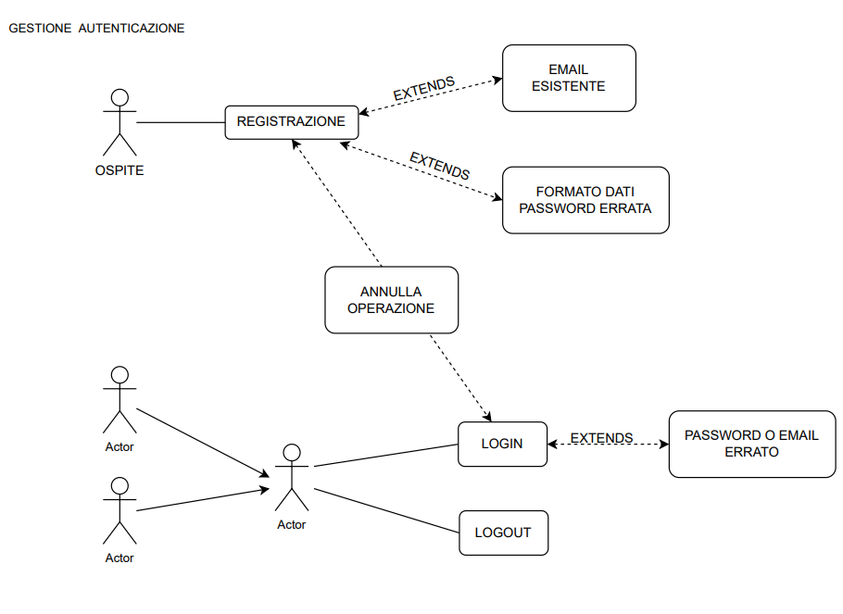

**Registrazione:**

| **Nome caso d’uso** | *UC_1.0-Registrazione* |
| --- | --- |
| **Attori** | *Ospite* |
| **Condizione di Entrata** | *L’utente si trova nella pagina di Registrazione.* |
| **Flusso degli Eventi** | | **Attore** | ***Sistema*** | | --- | --- | | 1.L’utente inserisce inserisce i seguenti dati:  -Nome utente  -Password  -E-mail  -Codice carta  -categoria |  | | 2.L’utente clicca sul pulsante “Registrati” |  | |  | 3.Il sistema controlla il formato dei dati | |  | 4.Il sistema verifica che l’username inserito sia disponibile | |  | 5.Il sistema verifica che l’indirizzo email inserito non sia già in uso | | 6.L’utente visualizza il successo della registrazione | 6.Il sistema conferma il successo della registrazione | |
| **Condizione di uscita** | L’utente si è registrato con successo a "LunchTime" |
| **Eccezioni/Flussi alternativi:** | Nel caso in cui l’utente inserisca dei dati aventi formati non validi, al punto 3 si procederebbe con il caso “UC_1.1-Formato Dati Errato”: il sistema notifica l’utente che ha inserito dati in un formato errato e l’utente visualizza il messaggio di errore.  Nel caso in cui l’utente inserisca un email già in uso, al punto 5 si procederebbe con il caso “UC_1.2-Email già esistente”: il sistema notifica l’utente che ha inserito un'email già in uso e l’utente visualizza il messaggio di errore.  Nel caso in cui l’utente dovesse abbandonare l’operazione prima di confermare la registrazione, al punto 1 si procede con il caso “UC_1.3-Annulla Operazione”. |

**Login:**

| **Nome caso d’uso** | *UC_1.4-Login* |
| --- | --- |
| **Attori** | Registrato |
| **Condizione di Entrata** | L’utente registrato si trova nella pagina di accesso di “LunchTime” |
| **Flusso degli Eventi** | | **Attore** | **Sistema** | | --- | --- | | 1.L’utente compila il form specificando email utente e password |  | | 2.L’utente richiede l’accesso |  | |  | 3.Il sistema controlla che l’email inserito corrisponda ad un utente esistente | |  | 4.Il sistema controlla che per una determinata email corrisponde la password associata | |  | 5.Il sistema reindirizza l’utente alla home page come utente autenticato | | 6.L’utente visualizza la homepage |  | |
| **Condizione di uscita** | L’utente è riconosciuto ed è sulla homepage |
| **Eccezioni/Flussi alternativi:** | Nel caso in cui l’utente inserisca dei dati aventi formati non validi, al punto 3 si procede con il caso “UC_1.1-Formato Dati Errato”: il sistema notifica all’utente che ha inserito dei dati con un formato errato, l’utente visualizza il messaggio d’errore.  Nel caso in cui l’utente inserisca un’email non registrata, al punto 3 si procederebbe con il caso “UC_1.5-email o password errati”: il sistema notifica all’utente che ha inserito un username non esistente e l’utente visualizza il messaggio d’errore.  Nel caso in cui l’utente volesse abbandonare l’operazione prima di confermare i dati d’accesso, al punto 1 si procederebbe con il caso “UC_1.3-Annulla Operazione” |

**Logout:**

| **Nome caso d’uso** | UC_1.6-Logout |
| --- | --- |
| **Attori-Partecipanti** | Registrato |
| **Condizione di Entrata** | L’utente è loggato al profilo |
| **Flusso degli Eventi** | | Attore | Sistema | | --- | --- | | 1.L’utente clicca sul bottone “Logout” |  | |  | 2.Il sistema scollega l’utente | |  | 3.Il sistema riporta l’utente alla HomePage senza sessione di login | | 4.L’utente visualizza l’HomePage |  | |
| **Condizione di uscita** | L’utente viene reindirizzato alla HomePage senza sessione |

**2.Gestione Profilo Personale**

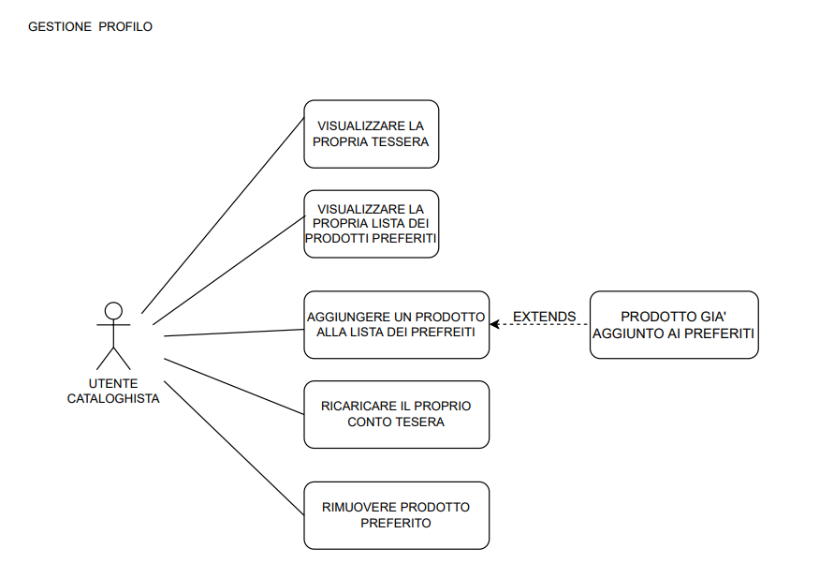

**Visualizzazione Profilo-Conto Tessera:**

| **Nome caso d’uso** | UC_2.0-Visualizzazione Profilo-Conto Tessera |
| --- | --- |
| **Attori** | Registrato/Cataloghista |
| **Condizione di Entrata** | L’utente è loggato a“LunchTime” |
| **Flusso degli Eventi** | | Attore | Sistema | | --- | --- | | 1.L’utente naviga verso l’header e preme sul bottone “Profilo” |  | |  | 2.Il sistema reindirizza l’utente sulla pagina del proprio profilo | | 3.L’utente visualizza i propri dati di profilo |  | |
| **Condizione di uscita** | L’utente visualizza il proprio profilo |

**Rimuovere un prodotto preferito:**

| **Nome caso d’uso** | UC_2.1-Rimuovere un prodotto preferito |
| --- | --- |
| **Attori** | Registrato/Cataloghista |
| **Condizione di Entrata** | L’utente è loggato alla pagina “Preferiti” di “LunchTime” |
| **Flusso degli Eventi** | | Attore | Sistema | | --- | --- | | 1.L’utente visualizza i prodotti preferiti dove premerà sul tasto “elimina dai preferiti” per eliminarlo dalla lista |  | |  | 2.Il sistema rimuovere il prodotto dai preferiti | |  | 3.Il sistema notifica all’utente l’avvenuto successo dell’operazione | | 4.L’utente visualizza il messaggio di successo |  | |
| **Condizione di uscita** | L’utente visualizza la notifica di successo |

**Visualizza Prodotti Preferiti:**

| **Nome caso d’uso** | UC_2.2-Visualizza Prodotti Preferiti |
| --- | --- |
| **Attori** | Registrato/Cataloghista |
| **Condizione di Entrata** | L’utente è loggato a “LunchTime” |
| **Flusso degli Eventi** | | Attore | Sistema | | --- | --- | | 1.L’utente visualizza nell’header della homepage il bottone “Preferiti” e lo clicca |  | |  | 2.Il sistema reindirizza l’utente sulla pagina dei prodotti preferiti | | 3.L’utente visualizza i prodotti preferiti |  | |
| **Condizione di uscita** | L’utente ha visualizzato i propri prodotti preferiti |

**Aggiungi prodotti preferiti:**

| **Nome caso d’uso** | UC_2.3-Aggiungi Prodotto ai Preferiti |
| --- | --- |
| **Attori** | Registrato/Cataloghista |
| **Condizione di Entrata** | L’utente è loggato alla pagina “Catalogo” |
| **Flusso degli Eventi** | | Attore | Sistema | | --- | --- | | 1.L’utente clicca sul pulsante “aggiungi ai preferiti” in corrispondenza del prodotto interessato |  | |  | 2.Il sistema aggiunge il prodotto dai preferiti | |  | 3.Il sistema notifica l’avvenuto successo dell’operazione | | 4.L’utente visualizza la notifica di avvenuto successo |  | |
| **Condizione di uscita** | L’utente visualizza la notifica di avvenuto successo |
| **Eccezioni/Flussi alternativi** | Nel caso in cui il prodotto selezionato sia già presente nella lista personale dei prodotti preferiti dell’utente, al passo 2 si procede con “UC_2.4-Prodotto già presente tra i preferiti”: il sistema notifica all’utente che il prodotto selezionato è già presente nella sua lista. |

**Ricarica Conto Tessera:**

| **Nome caso d’uso** | UC_2.5-Ricarica Conto Tessera |
| --- | --- |
| **Attori** | Registrato/Cataloghista |
| **Condizione di Entrata** | L’utente deve essere loggato alla homepage |
| **Flusso degli Eventi** | | Attore | Sistema | | --- | --- | | 1.L’utente si direziona verso il pulsante “Saldo” e lo clicca |  | |  | 2.Il sistema reindirizza l’utente verso la pagine del “Saldo” | | 3.L’utente sceglie l’importo desiderato e clicca su “Ricarica” |  | |  | 4.Il sistema esegue l’operazione attraverso il conto personale dell’utente associato alla tessera | |  | 5.Il sistema notifica l’avvenuto successo | | 6.L’utente visualizza la notifica di avvenuto successo |  | |
| **Condizione di uscita** | L’utente ha ricaricato il proprio saldo |

**3.Gestione Catalogo**

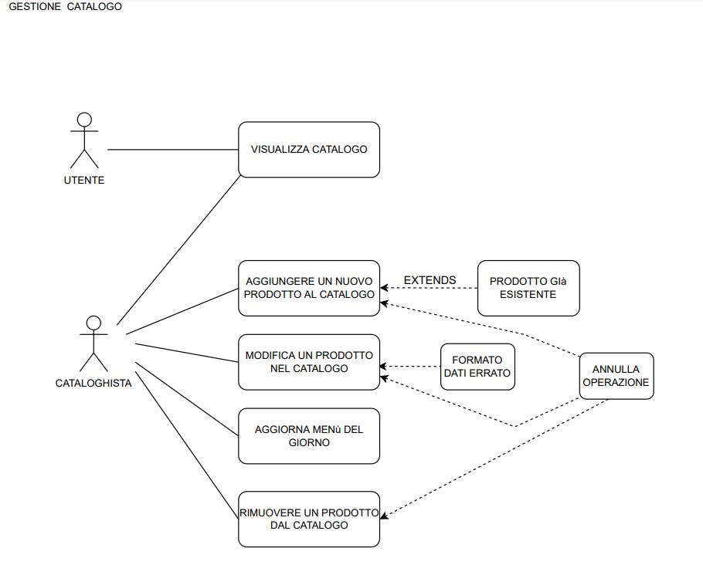

**Aggiungi Prodotto al Catalogo:**

| **Nome caso d’uso** | UC_3.0-Aggiungi Prodotto al Catalogo |
| --- | --- |
| **Attori** | Cataloghista |
| **Condizione di Entrata** | Il cataloghista deve essere loggato |
| **Flusso degli Eventi** | | Attore | Sistema | | --- | --- | | 1.L’utente clicca sul pulsante “admin” che troverà nell’header |  | |  | 2.Il sistema apre un menù a tendina con tutte le operazioni effettuabili da un cataloghista | | 3.L’utente clicca su “aggiungi prodotto” |  | |  | 4.Il sistema reindirizza l’utente in una nuova pagina apposita per ‘aggiunta di un prodotto | | 5.L’utente inserisci i dati del nuovo prodotto, tra cui il codice di riconoscimento |  | |  | 6.Il sistema verifica che il codice inserito non corrisponda ad un altro prodotto | |  | 7.Il sistema notifica l’avvenuta operazione con successo | | 8.L’utente legge la notifica di successo |  | |
| **Condizione di uscita** | L’utente ha aggiunto il prodotto |
| **Eccezioni/Flussi alternativi:** | Nel caso in cui l’utente inserisca un prodotto già inserito all’interno del catalogo, al passo 3 si procede con “UC_3.1-Prodotto già Esistente”: il sistema notifica all’utente che il prodotto inserito è già esistente e l’utente legge il messaggio d’errore.  Nel caso in cui l’utente dovesse abbandonare l’operazione prima di confermare l’operazione, al punto 3 si procede con il caso “UC_1.4-Annulla Operazione”. |

**Modifica Prodotto Catalogo:**

| **Nome caso d’uso** | UC_3.2-Modifica Prodotto Catalogo |
| --- | --- |
| **Attori** | Cataloghista |
| **Condizione di Entrata** | L’utente deve essere loggato |
| **Flusso degli Eventi** | | Attore | Sistema | | --- | --- | | 1.L’utente clicca sul pulsante “admin” che troverà nell’header |  | |  | 2.Il sistema apre un menù a tendina con tutte le operazioni effettuabili da un cataloghista | | 3.L’utente clicca su “modifica prodotto” |  | |  | 4.Il sistema reindirizza l’utente in una nuova pagina dove ha la possibilità di modificare nome, categoria, prezzo,immagine,descrizione e disponibilità | | 5.L’utente inserisce i dati di modifica |  | |  | 6.Il sistema verifica che i dati inseriti siano corretti | |  | 7.Il sistema notifica l’operazione avvenuta con successo | | 8.L’utente legge la notifica di avvenuto successo |  | |
| **Condizione di uscita** | L’utente ha modificato il prodotto |
| **Eccezioni/Flussi alternativi:** | Nel caso in cui l’utente inserisca un formato dati non corretto, al passo 3 si procede con “UC_1.1-Formato Dati Errato”: il sistema notifica all’utente che i dati inseriti non hanno un formato corretto e l’utente legge il messaggio d’errore.  Nel caso in cui l’utente dovesse abbandonare l’operazione prima di confermare la modifica, al punto 5 si procede con il caso “UC_1.3-Annulla Operazione”. |

**Aggiorna Menu del Giorno:**

| **Nome caso d’uso** | UC_3.3-Aggiorna Menu del Giorno |
| --- | --- |
| **Attori** | Cataloghista |
| **Condizione di Entrata** | L’utente deve trovarsi nell’operazione di modifica del prodotto |
| **Flusso degli Eventi** | | Attore | Sistema | | --- | --- | | 1.L’utente modifica il valore della disponibilità del prodotto |  | |  | 2.Il sistema verifica che i dati inseriti siano corretti | |  | 3.Il sistema notifica l’operazione avvenuta con successo | | 5.L’utente visualizza la notifica di avvenuto successo |  | |
| **Condizione di uscita** | L’utente ha aggiunto il prodotto al menu del giorno |
| **Eccezioni/Flussi alternativi:** | Nel caso in cui l’utente dovesse abbandonare l’operazione prima di confermare la modifica del valore, al punto 1 si procede con il caso “UC_1.3-Annulla Operazione”.  Nel caso in cui l’utente inserisca un formato dati non corretto, al passo 1 si procede con “UC_1.1-Formato Dati Errato”: il sistema notifica all’utente che i dati inseriti non hanno un formato corretto e l’utente legge il messaggio d’errore. |

**Rimuovi Prodotto Catalogo:**

| **Nome caso d’uso** | UC_3.4-Rimuovi Prodotto Catalogo |
| --- | --- |
| **Attori** | Cataloghista |
| **Condizione di Entrata** | L’utente deve essere loggato |
| **Flusso degli Eventi** | | Attore | Sistema | | --- | --- | | 1.L’utente clicca sul pulsante “admin” che troverà nell’header |  | |  | 2.Il sistema apre un menù a tendina con tutte le operazioni effettuabili da un cataloghista | | 3.L’utente clicca su “elimina prodotto” |  | |  | 2.Il sistema apre una pagina dove richiede all’utente di scegliere il codice del prodotto da eliminare | | 3.L’utente seleziona il codice del prodotto da eliminare |  | |  | 4.Il sistema notifica l’utente dell’avvenuto successo | | 5.L’utente visualizza la notifica dell’avvenuto successo |  | |
| **Condizione di uscita** | L’utente ha rimosso il prodotto dal catalogo |
| **Eccezioni/Flussi alternativi:** | Nel caso in cui l’utente dovesse abbandonare l’operazione prima di confermare il pagamento, al punto 1 si procede con il caso “UC_1.3-Annulla Operazione”. |

**Visualizza Catalogo:**

| **Nome caso d’uso** | UC_3.5-Visualizza Catalogo |
| --- | --- |
| **Attori** | Cataloghista/Utente |
| **Condizione di Entrata** | L’utente deve essere loggato a “LunchTime” |
| **Flusso degli Eventi** | | Attore | Sistema | | --- | --- | | 1.L’utente naviga verso il bottone “catalogo” |  | |  | 2.Il sistema reindirizza l’utente sulla pagina del catalogo | | 3.L’utente visualizza il catalogo |  | |
| **Condizione di uscita** | L’utente ha visualizzato il catalogo |

**4.Gestione Carrello**

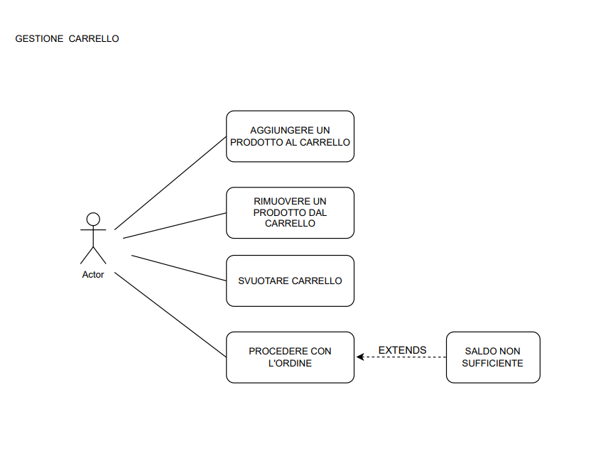

**Aggiungi Prodotto Carrello:**

| **Nome caso d’uso** | UC_4.0-Aggiungere Prodotto Carrello |
| --- | --- |
| **Attori** | Registrato/Cataloghista |
| **Condizione di Entrata** | L’utente deve essere loggato al Menu del Giorno |
| **Flusso degli Eventi** | | Attore | Sistema | | --- | --- | | 1.L’utente seleziona all’interno del menù ciò che preferisce e lo aggiunge al carrello attraverso l’opzione di aggiunta |  | |  | 2.Il sistema aggiunge il prodotto al carrello | |  | 3.Il sistema notifica l’avvenuta aggiunta | | 4.L’utente visualizza la notifica di operazione effettuata |  | |
| **Condizione di uscita** | L’utente aggiunge il prodotto al carrello |

**Rimuovi Prodotto Carrello:**

| **Nome caso d’uso** | UC_4.1-Rimuovere Prodotto dal Carrello |
| --- | --- |
| **Attori** | Registrato/Cataloghista |
| **Condizione di Entrata** | L’utente deve essere loggato al carrello |
| **Flusso degli Eventi** | | Attore | Sistema | | --- | --- | | 1.L’utente clicca sull’opzione di eliminazione |  | |  | 2.Il sistema elimina il prodotto dal carrello | |  | 3.Il sistema reindirizza l’utente alla pagina con il carrello aggiornato | | 4.L’utente visualizza il carrello aggiornato |  | |
| **Condizione di uscita** | L’utente ha rimosso il prodotto dal carrello |

**Procedere con l’Ordine:**

| **Nome caso d’uso** | UC_4.2-Procedere con l’Ordine |
| --- | --- |
| **Attori** | Registrato/Cataloghista |
| **Condizione di Entrata** | L’utente deve essere loggato al carrello |
| **Flusso degli Eventi** | | Attore | Sistema | | --- | --- | | 1.L’utente clicca su “procedi all’ordine” |  | |  | 2.Il sistema controlla che l’utente abbia un saldo sufficiente per completare l’acquisto richiesto e preleva tutte le informazioni | |  | 3.Il sistema notifica all’utente l’avvenuto completamento dell’acquisto richiesto | | L’utente visualizza la notifica di avvenuto completamento dell’acquisto richiesto |  | |
| **Condizione di uscita** | L’utente ha effettuato l’acquisto |
| **Eccezioni/Flussi alternativi:** | Nel caso in cui l’utente non dovesse avere un saldo sufficiente per portare a termine l’acquisto, al punto 2 si procederebbe con il caso UC_4.3 – Saldo Insufficiente: il sistema notifica all’utente che egli non dispone di saldo sufficiente per completare l’acquisto, l’utente visualizza la notifica |

**Svuota Carrello:**

| **Nome caso d’uso** | UC_4.4-Svuota Carrello |
| --- | --- |
| **Attori** | Registrato/Cataloghista |
| **Condizione di Entrata** | L’utente deve essere loggato al carrello |
| **Flusso degli Eventi** | | Attore | Sistema | | --- | --- | | 1.L’utente clicca su “svuota carrello” |  | |  | 2.Il sistema svuota il cestino | |  | 3.Il sistema reindirizza l’utente alla pagina con il carrello vuoto | | 4.L’utente visualizza il carrello vuoto |  | |
| **Condizione di uscita** | Il carrello è stato svuotato |

**5. Data Dictionary**

| **Nome** | **Descrizione** |
| --- | --- |
| **tessera** | carta personale su cui è possibile accreditare il conto |
| **storico degli acquisti** | cronologia degli acquisti di un utente |
| **catalogo** | lista di tutti i prodotti presenti nella mensa |
| **menu del giorno** | prodotti disponibili in una determinata giornata |
| **ospite** | utente non registrato |
| **registrato/iscritto** | utente registrato alla piattaforma |
| **cataloghista** | utente registrato con specifiche mansioni di gestione prodotti |
| **carrello** | insieme di pietanze salvate dall’utente per l’acquisto |
| **saldo** | bilancio dell’utente utilizzabile per l’acquisto delle portate |
| **preferiti** | lista dei prodotti più apprezzati dall’utente |
| **profilo** | sezione contenente tutti i dati dell’utente |

**6. Class Diagram**

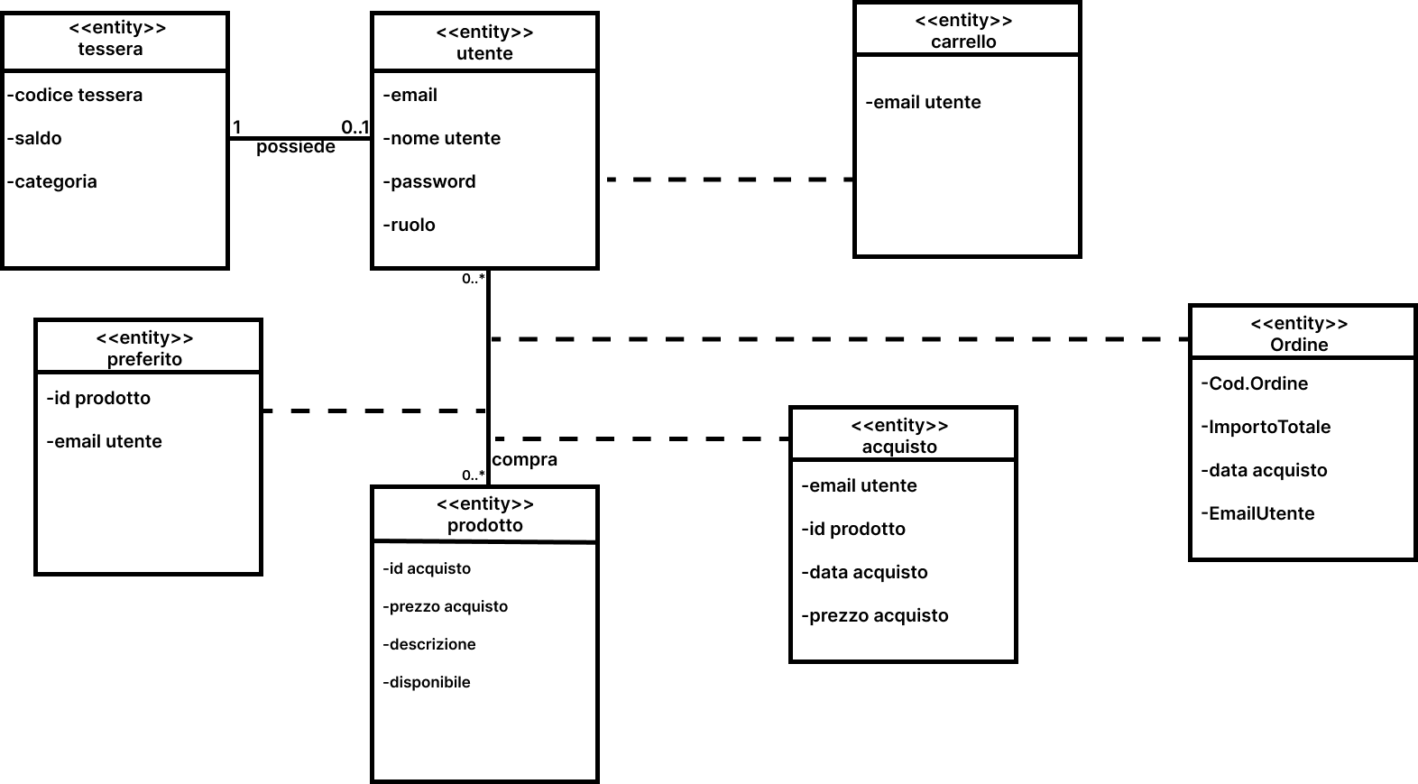

**7. Sequence Diagrams**

**7.1 Registrazione Successo.**

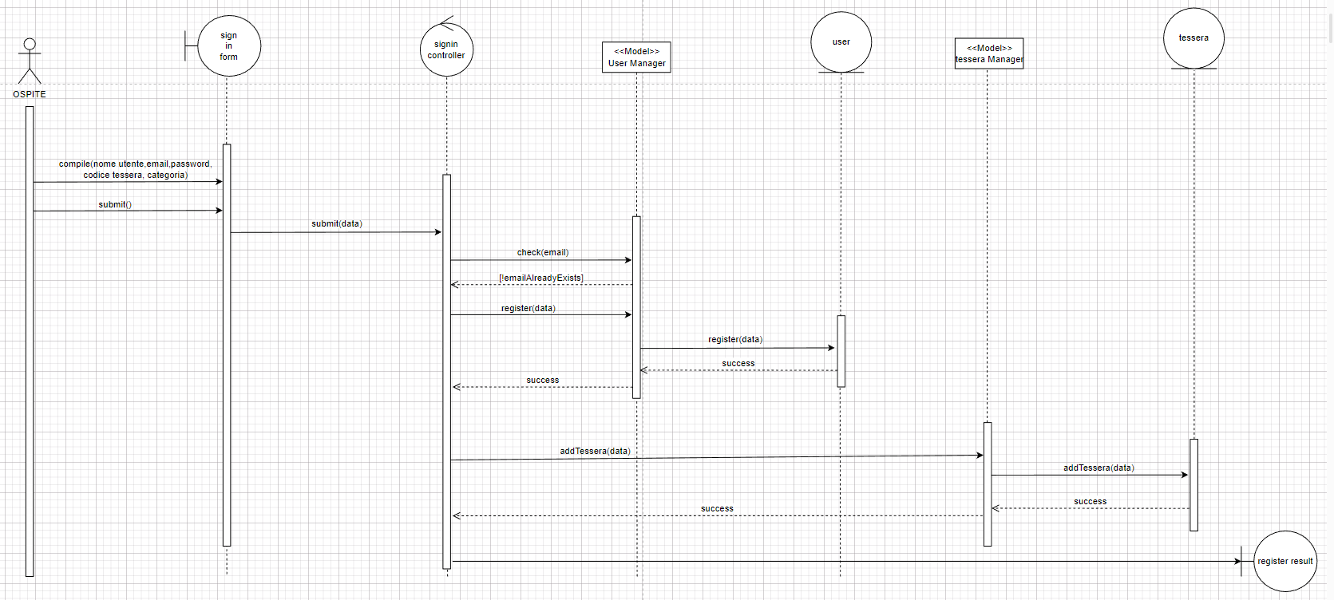

**7.2 Registrazione Fallimento.**

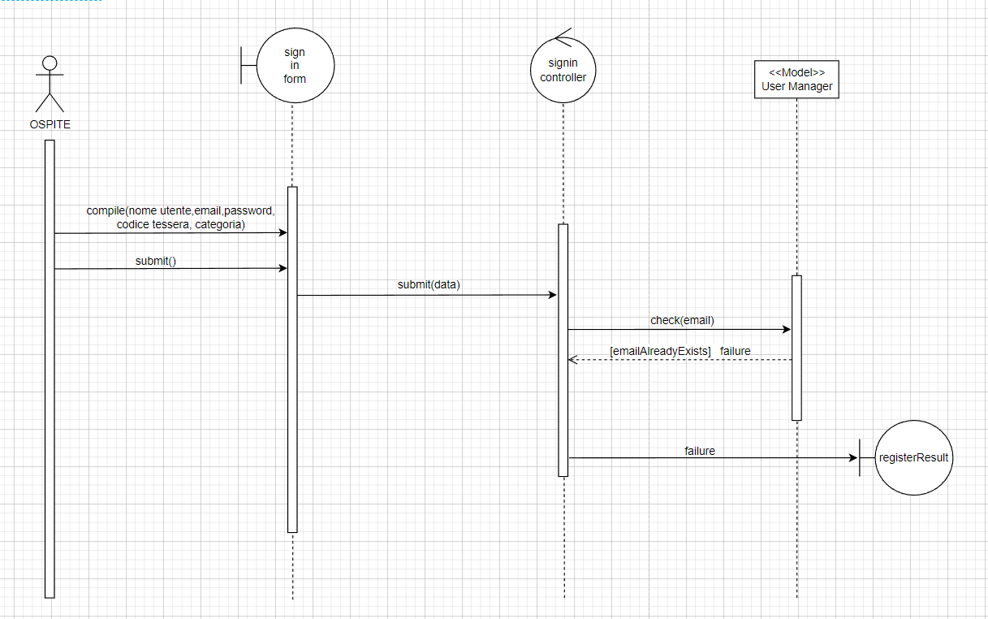

**7.3 Login.**

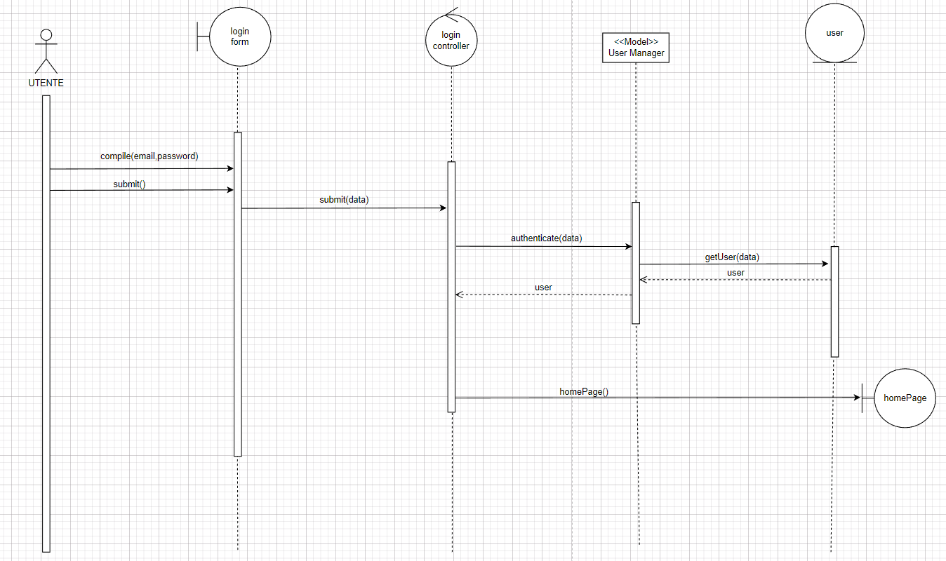

**7.4 Aggiungi prodotto ai preferiti.**

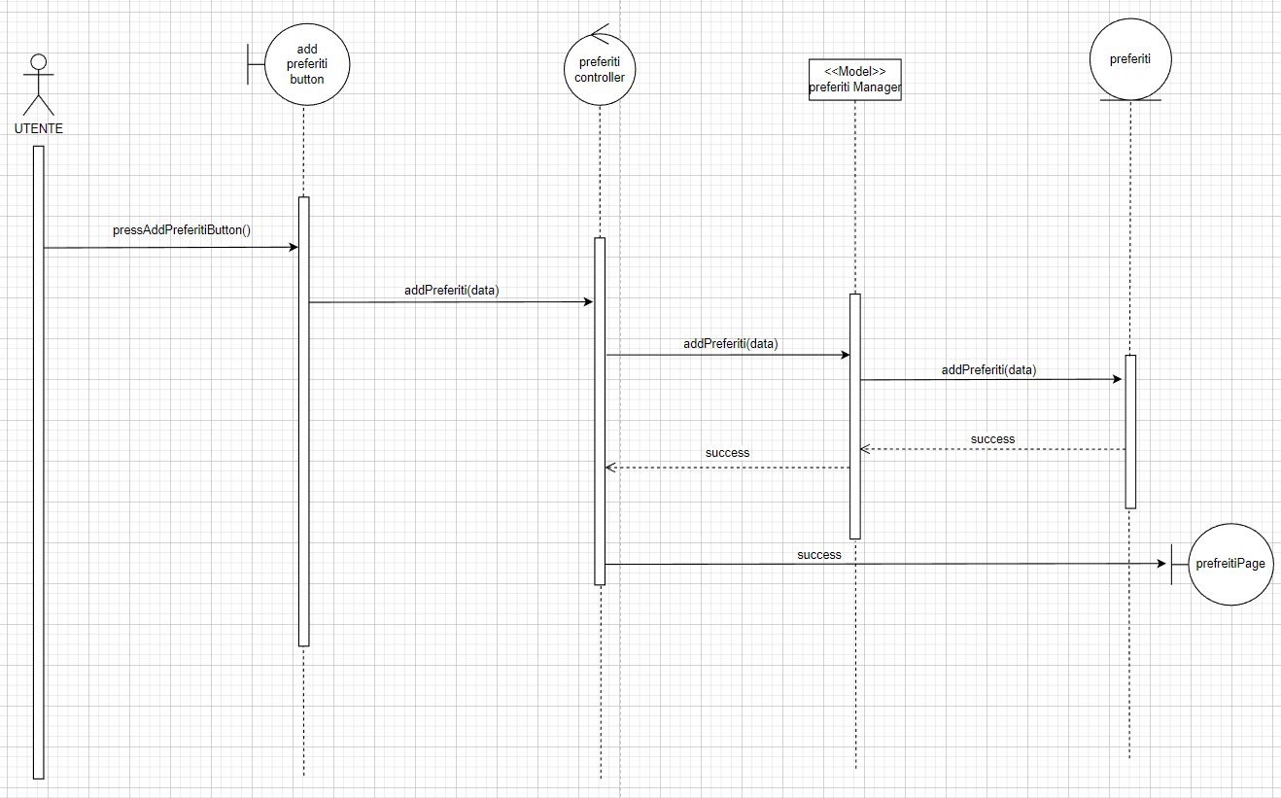

**7.5 Ricarica Conto Tessera**

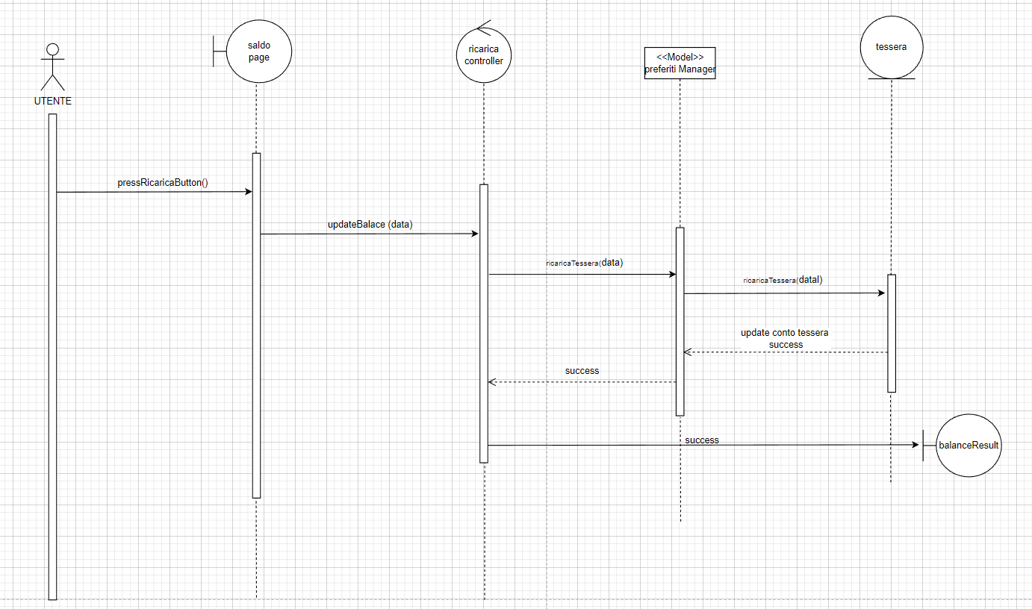

**7.6 Visualizza catalogo**

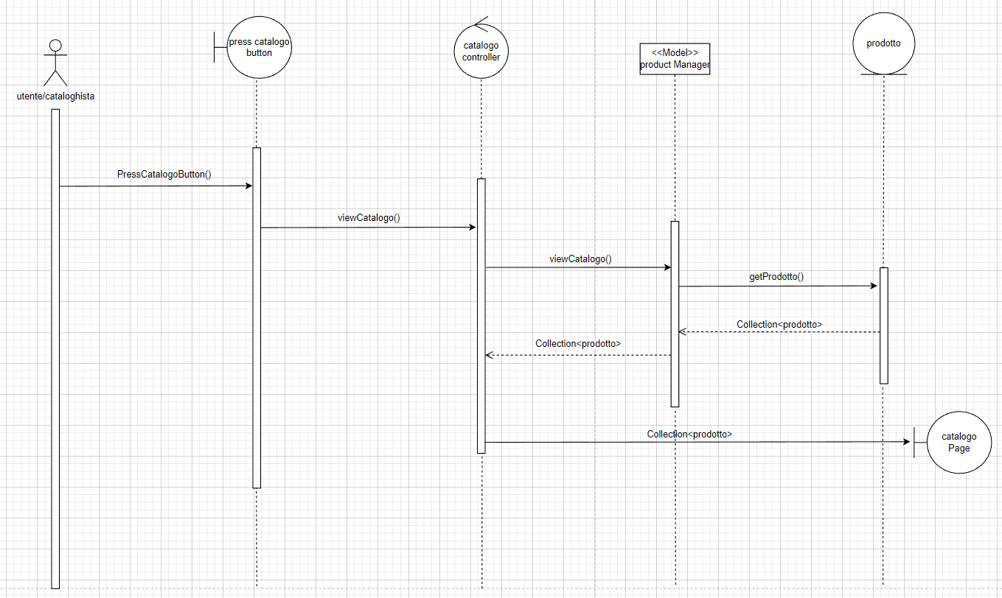

**7.7 Visualizza prodotti preferiti**

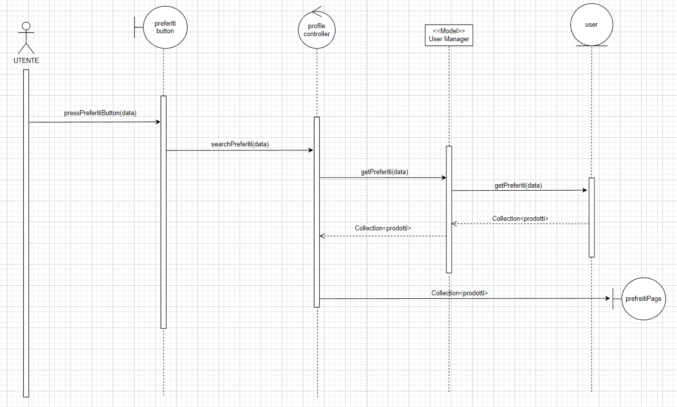

**7.8 Aggiungi prodotti al catalogo Successo.**

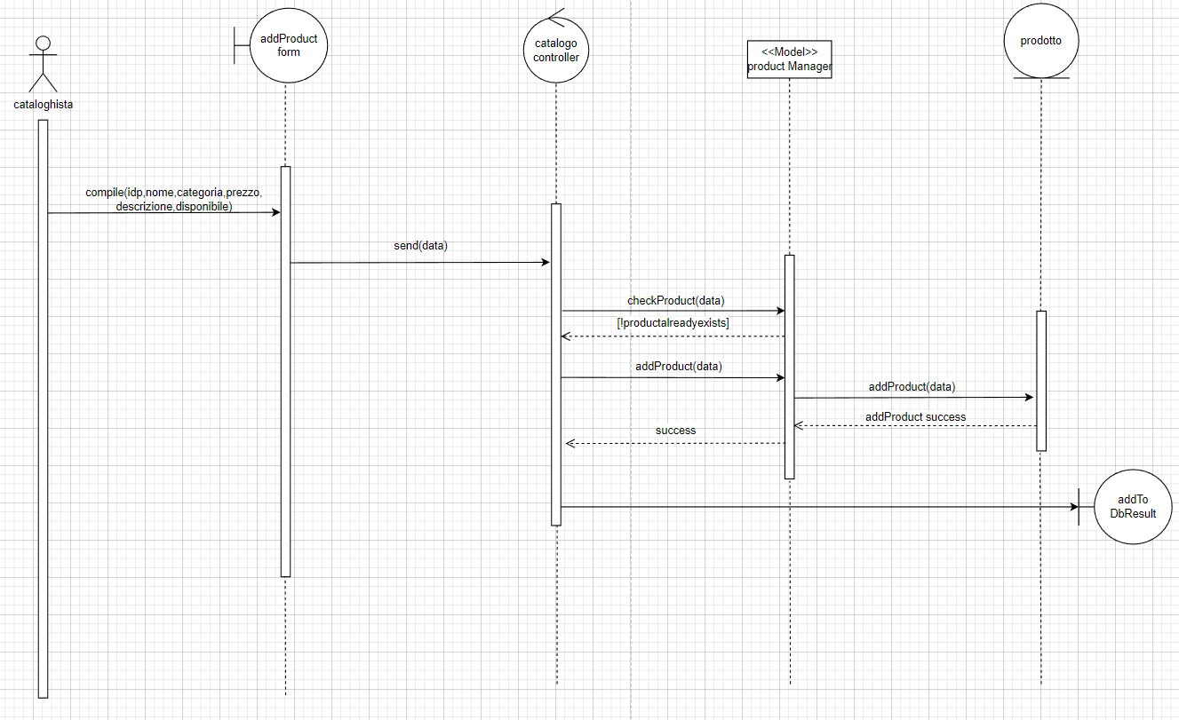

**7.9 Aggiungi prodotti al catalogo Fallimento.**

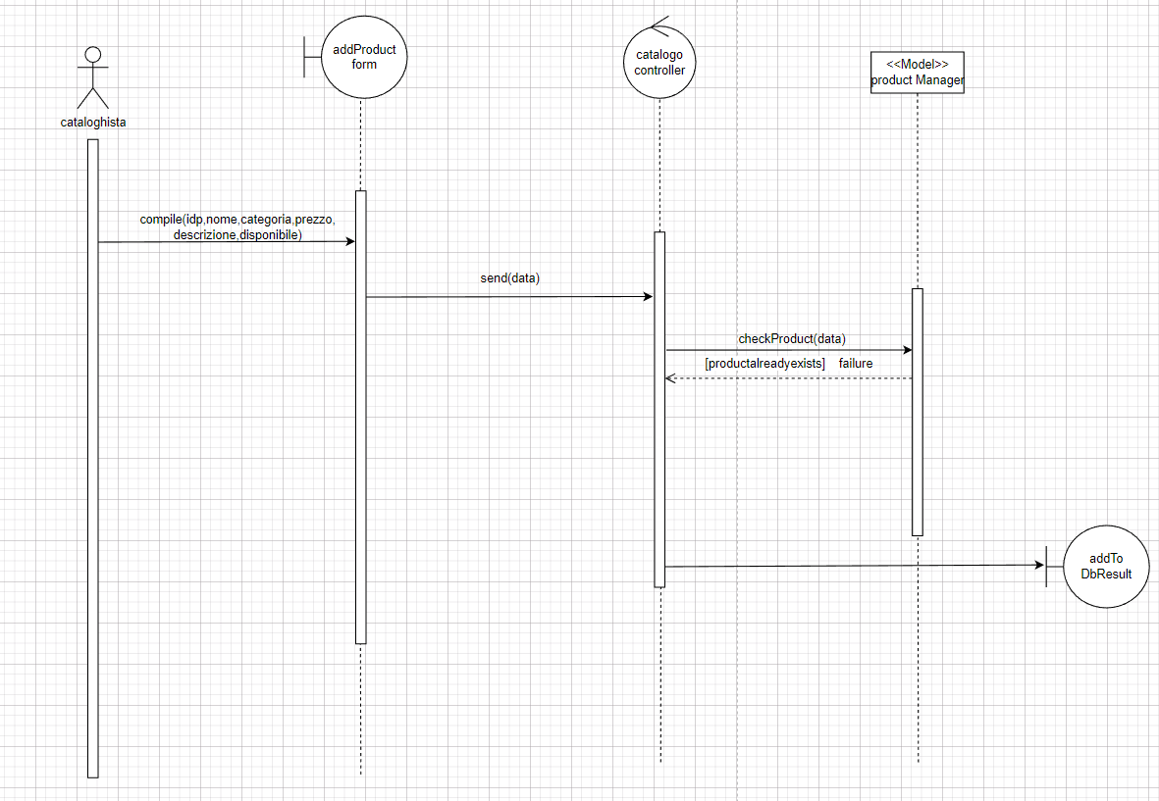

**7.10 Modifica prodotto dal catalogo.**

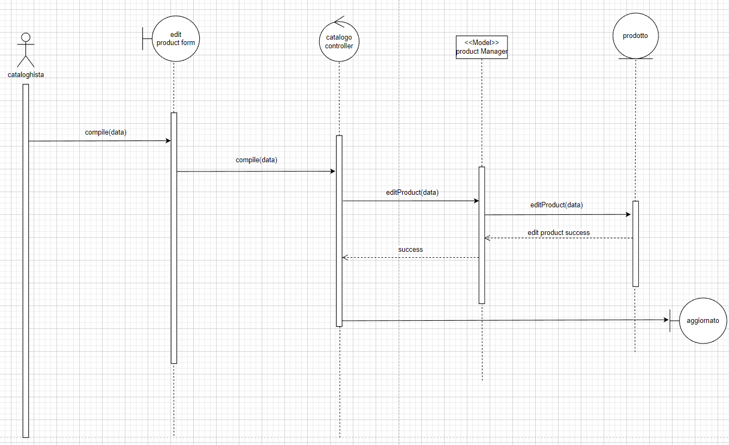

**7.11 Rimuovi prodotto dal catalogo**

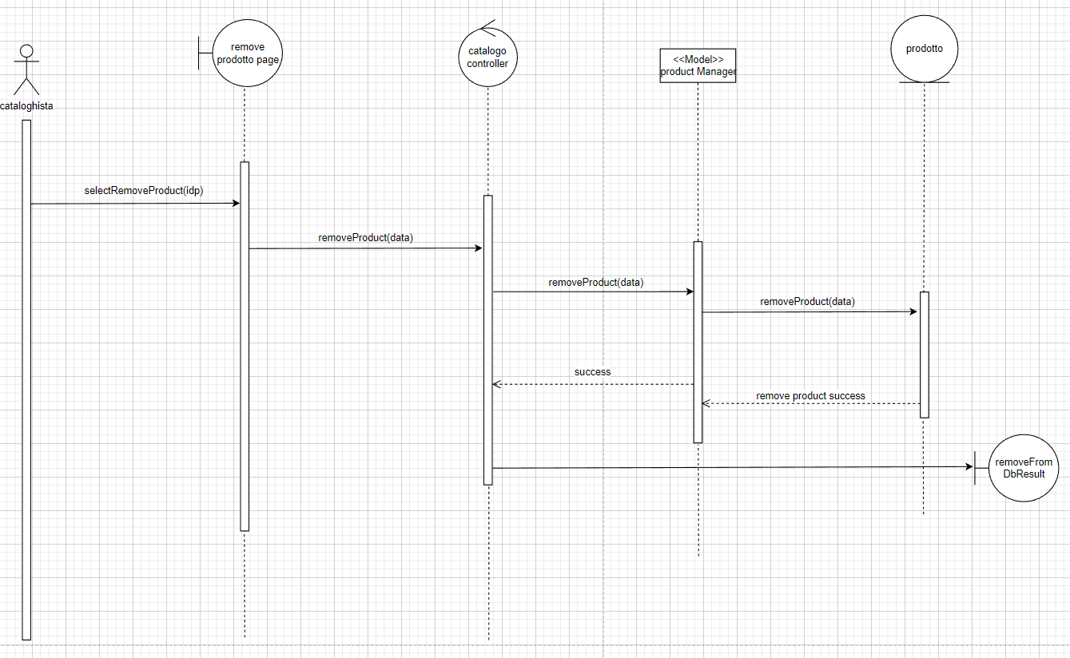

**7.12 Aggiungi prodotto al carrello**

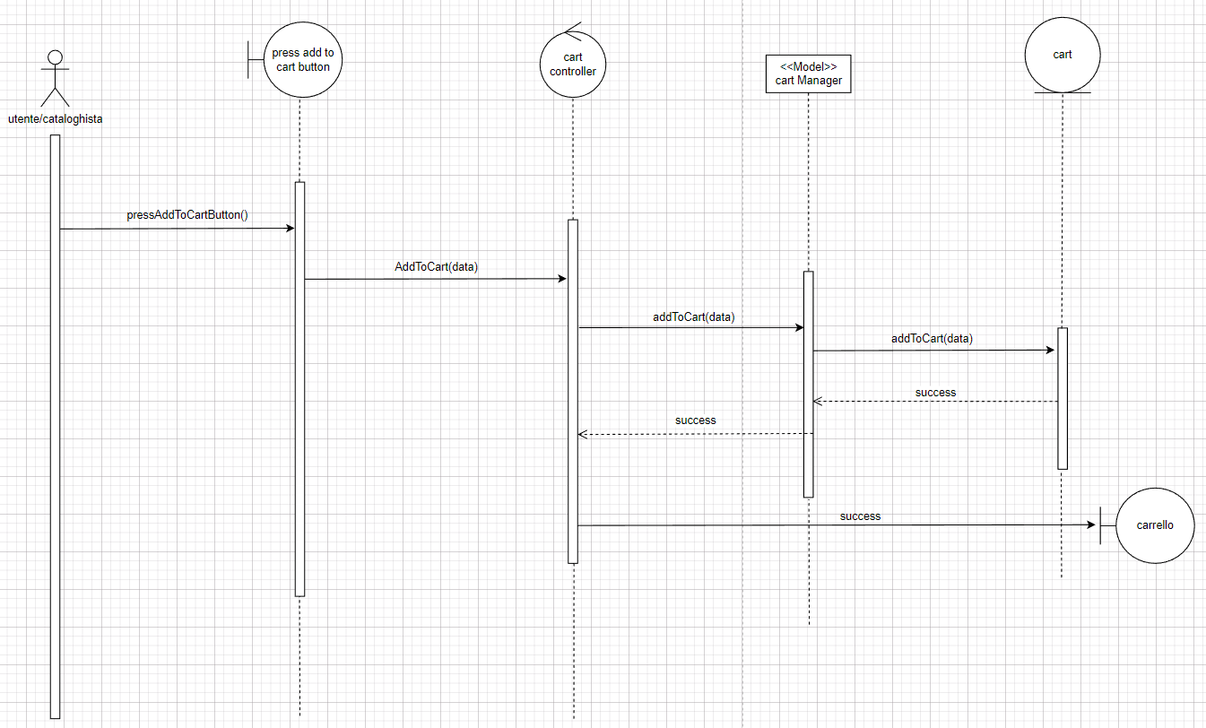

**7.13 Rimuovere prodotto dal carrello**

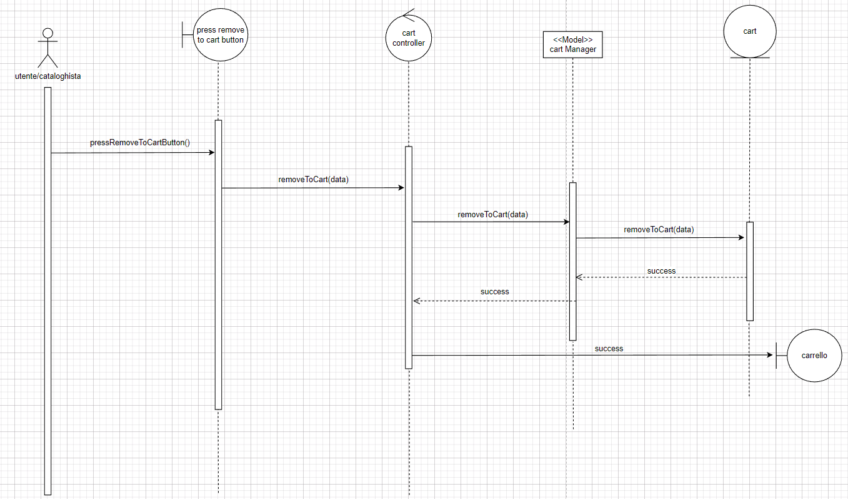

**7.14 Svuota carrello**

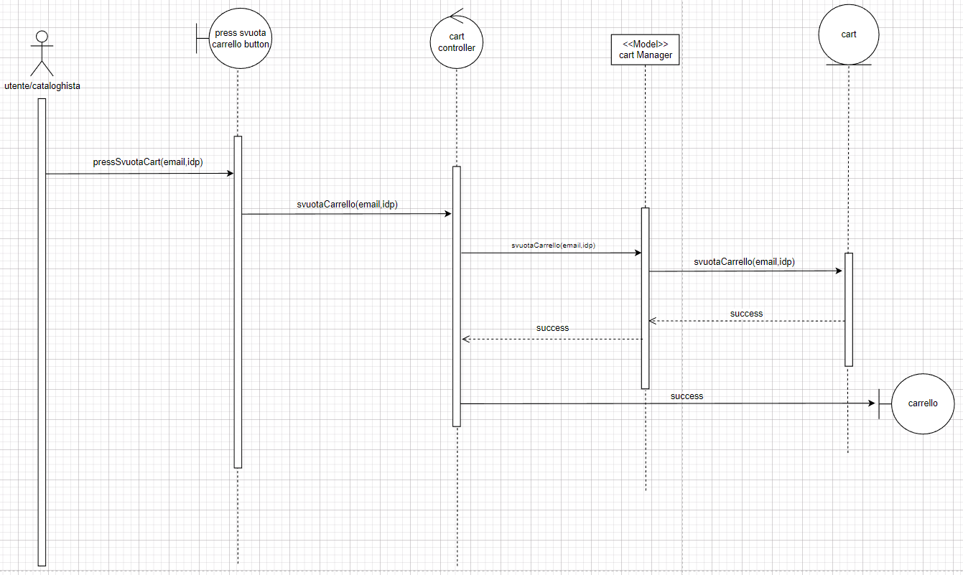

**7.15 Procedere con l’ordine Successo**

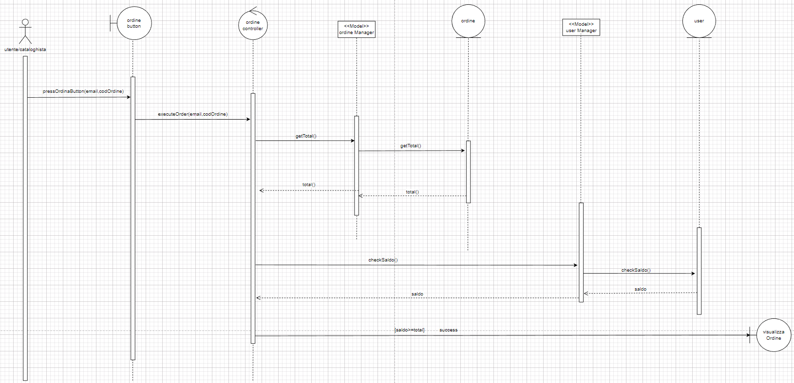

**7.16 Procedere con l’ordine Fallimento**

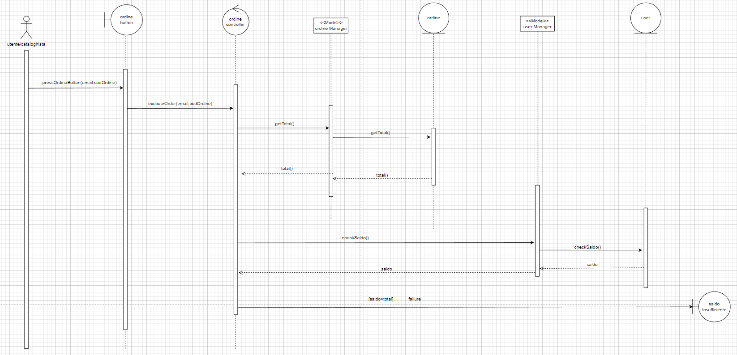

**8.0 Mockups**

**8.1 Registrazione**

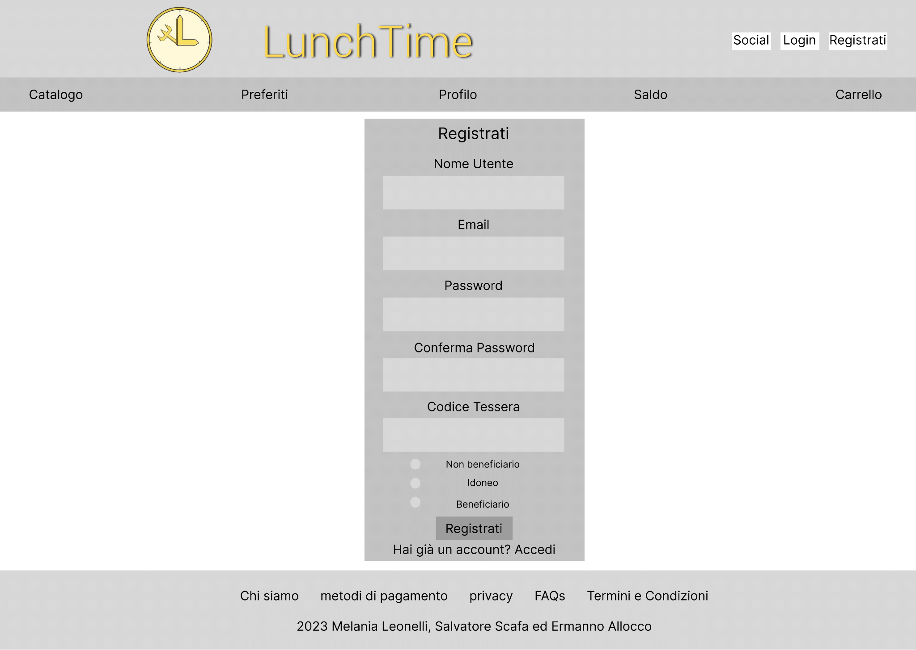

**8.2 Registrazione Errore**

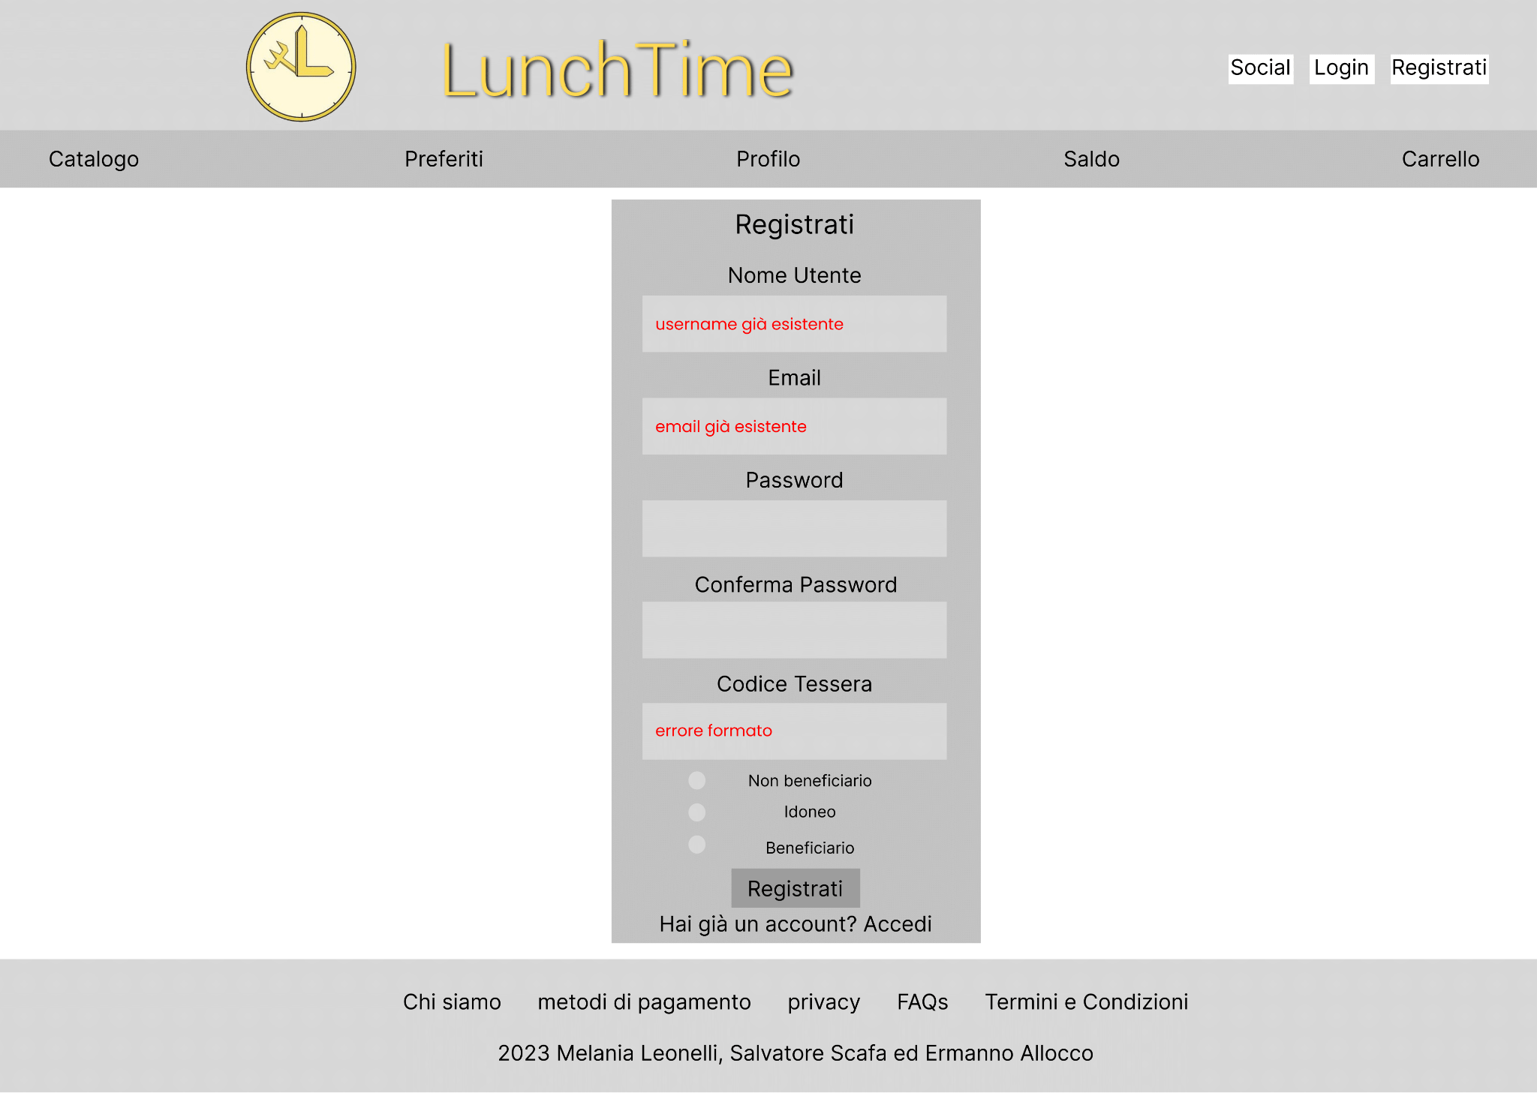

**8.3 Login**

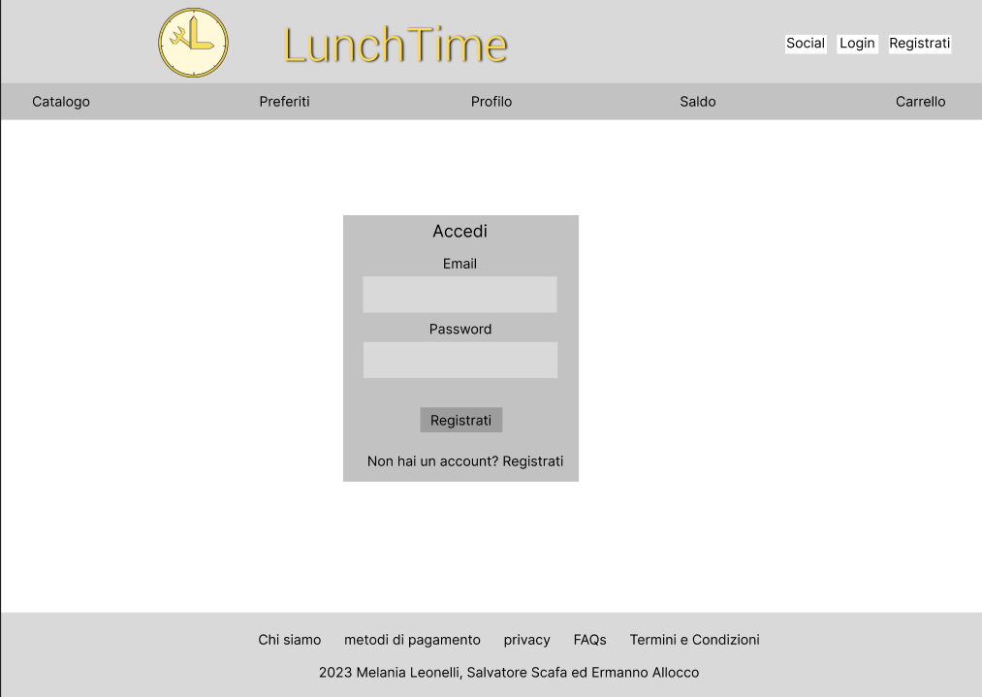

**8.4 Login Errore**

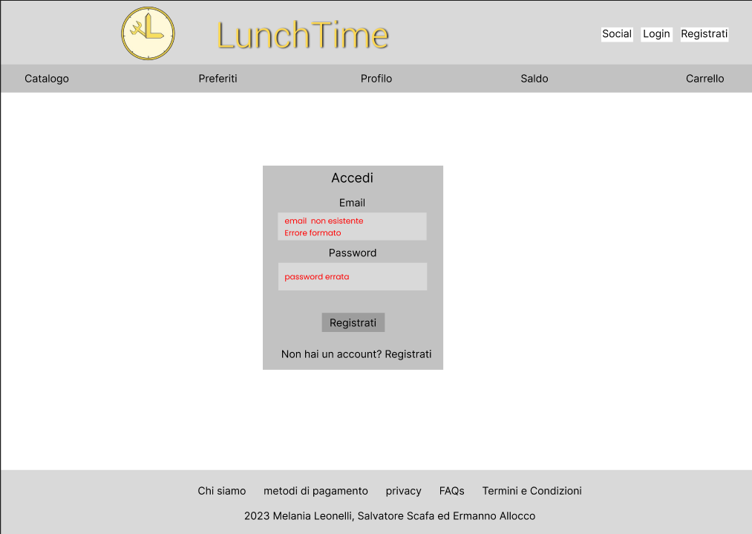

**8.5 Home page utente ospite**

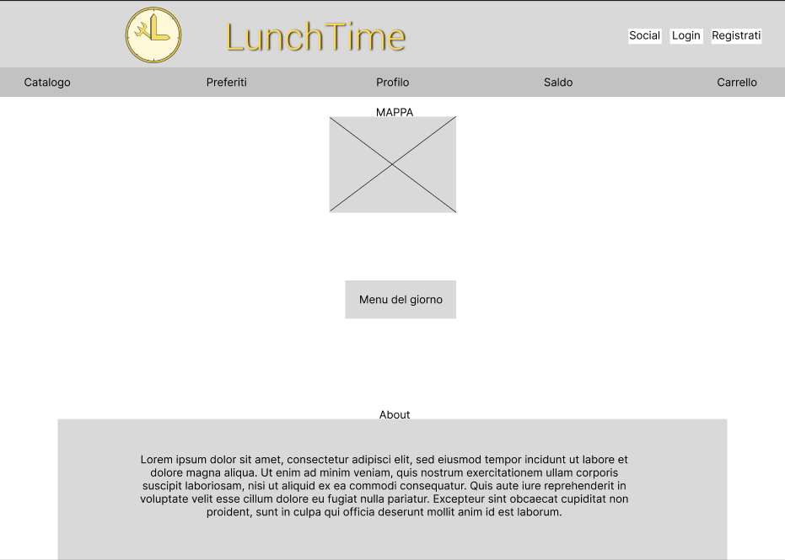



**8.6 Home page utente registrato**

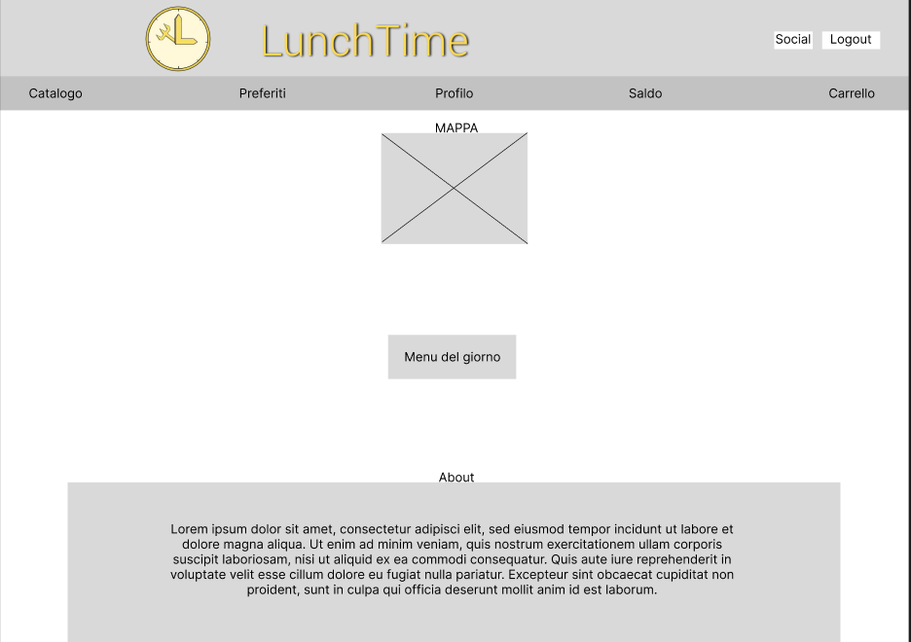

**8.7 Visualizzazione menu del giorno**

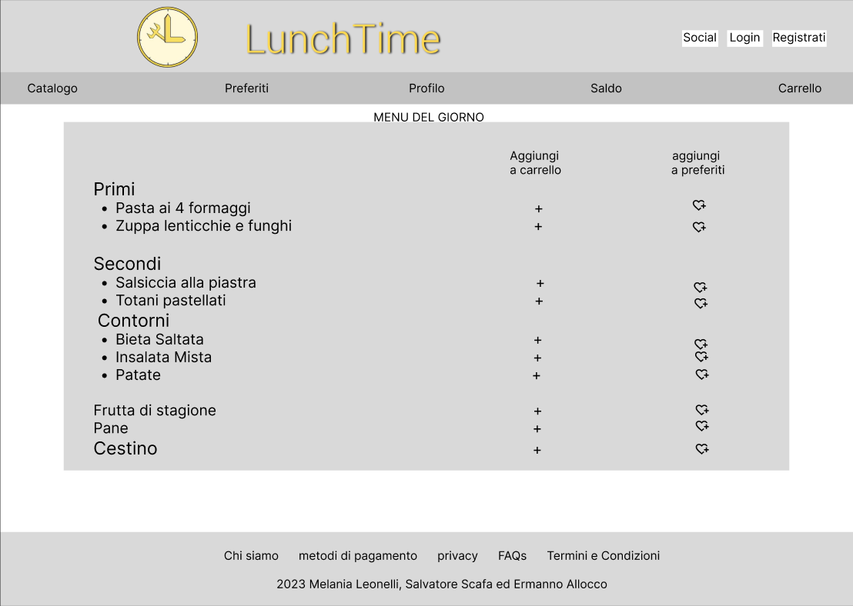

**8.8 Visualizzazione profilo**

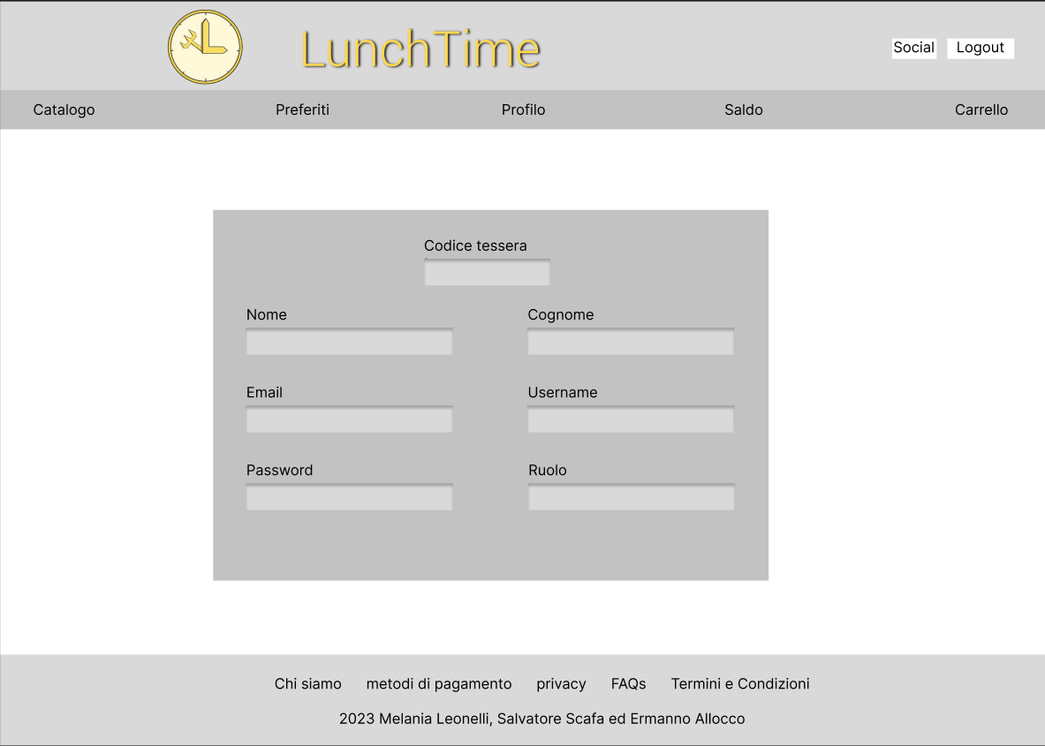

**8.9 Visualizzazione prodotti preferiti**

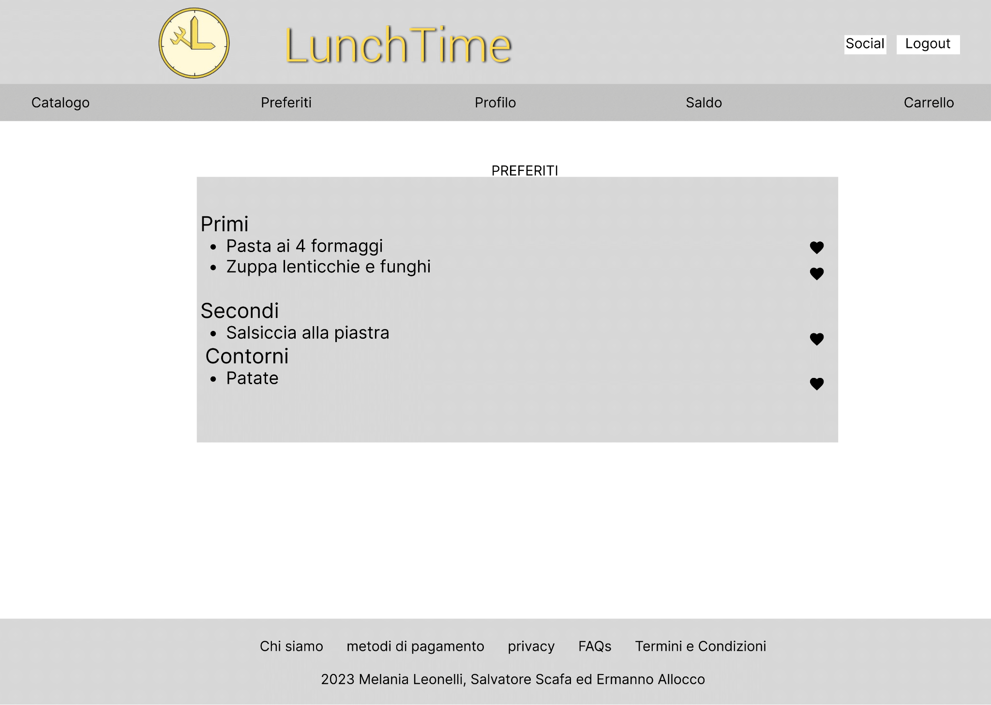

**8.10 Aggiungi prodotto ai preferiti**

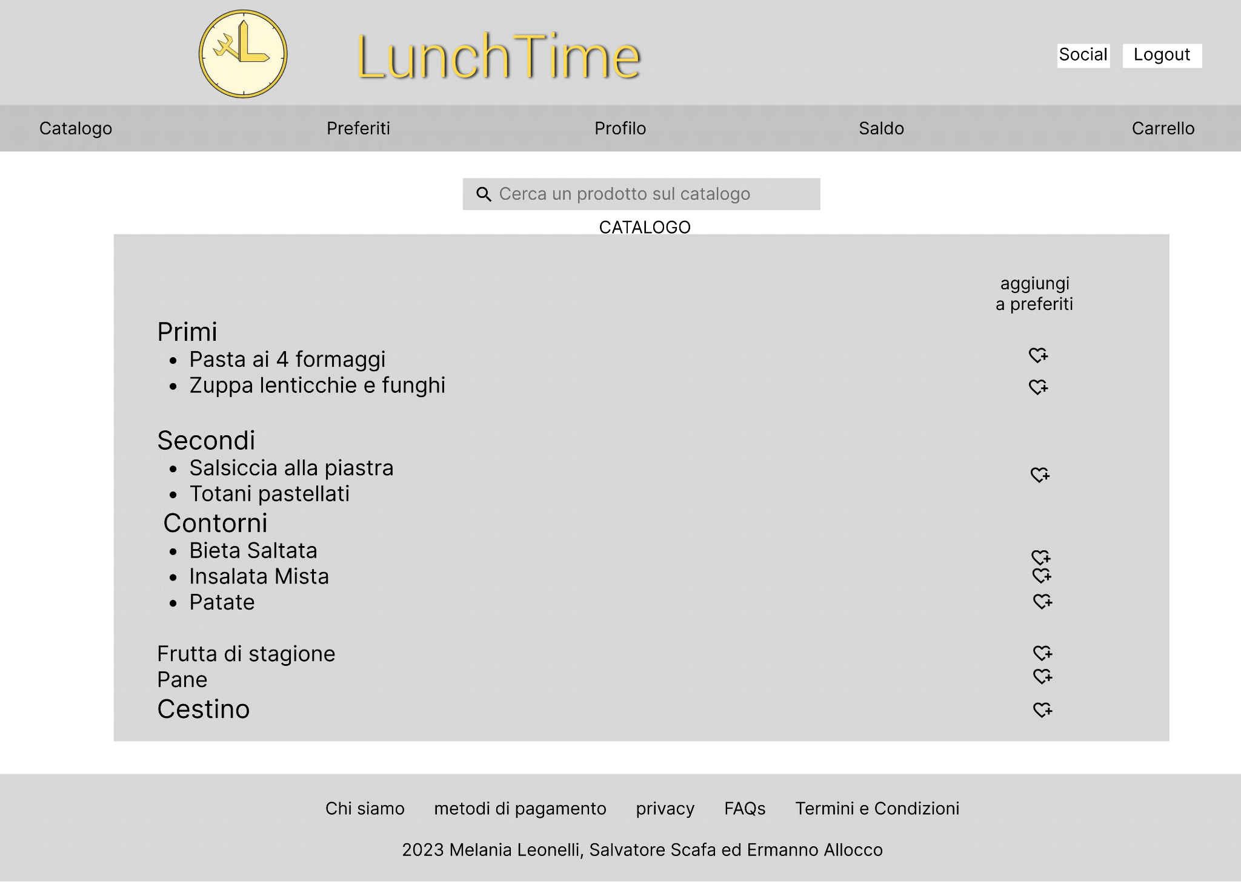

**8.11 Ricarica conto tessera**

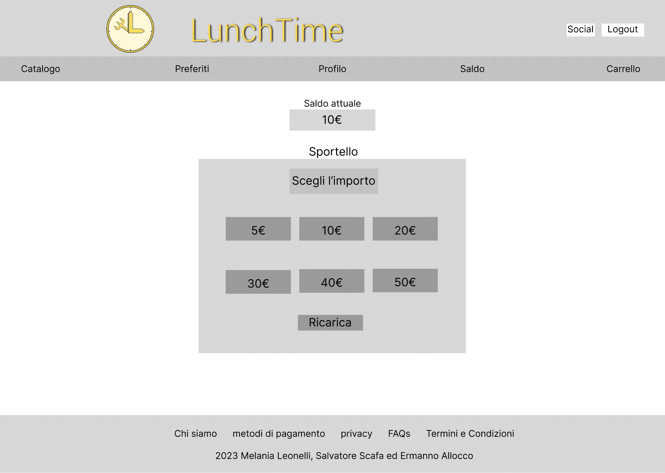

**8.12 Procedi con acquisto**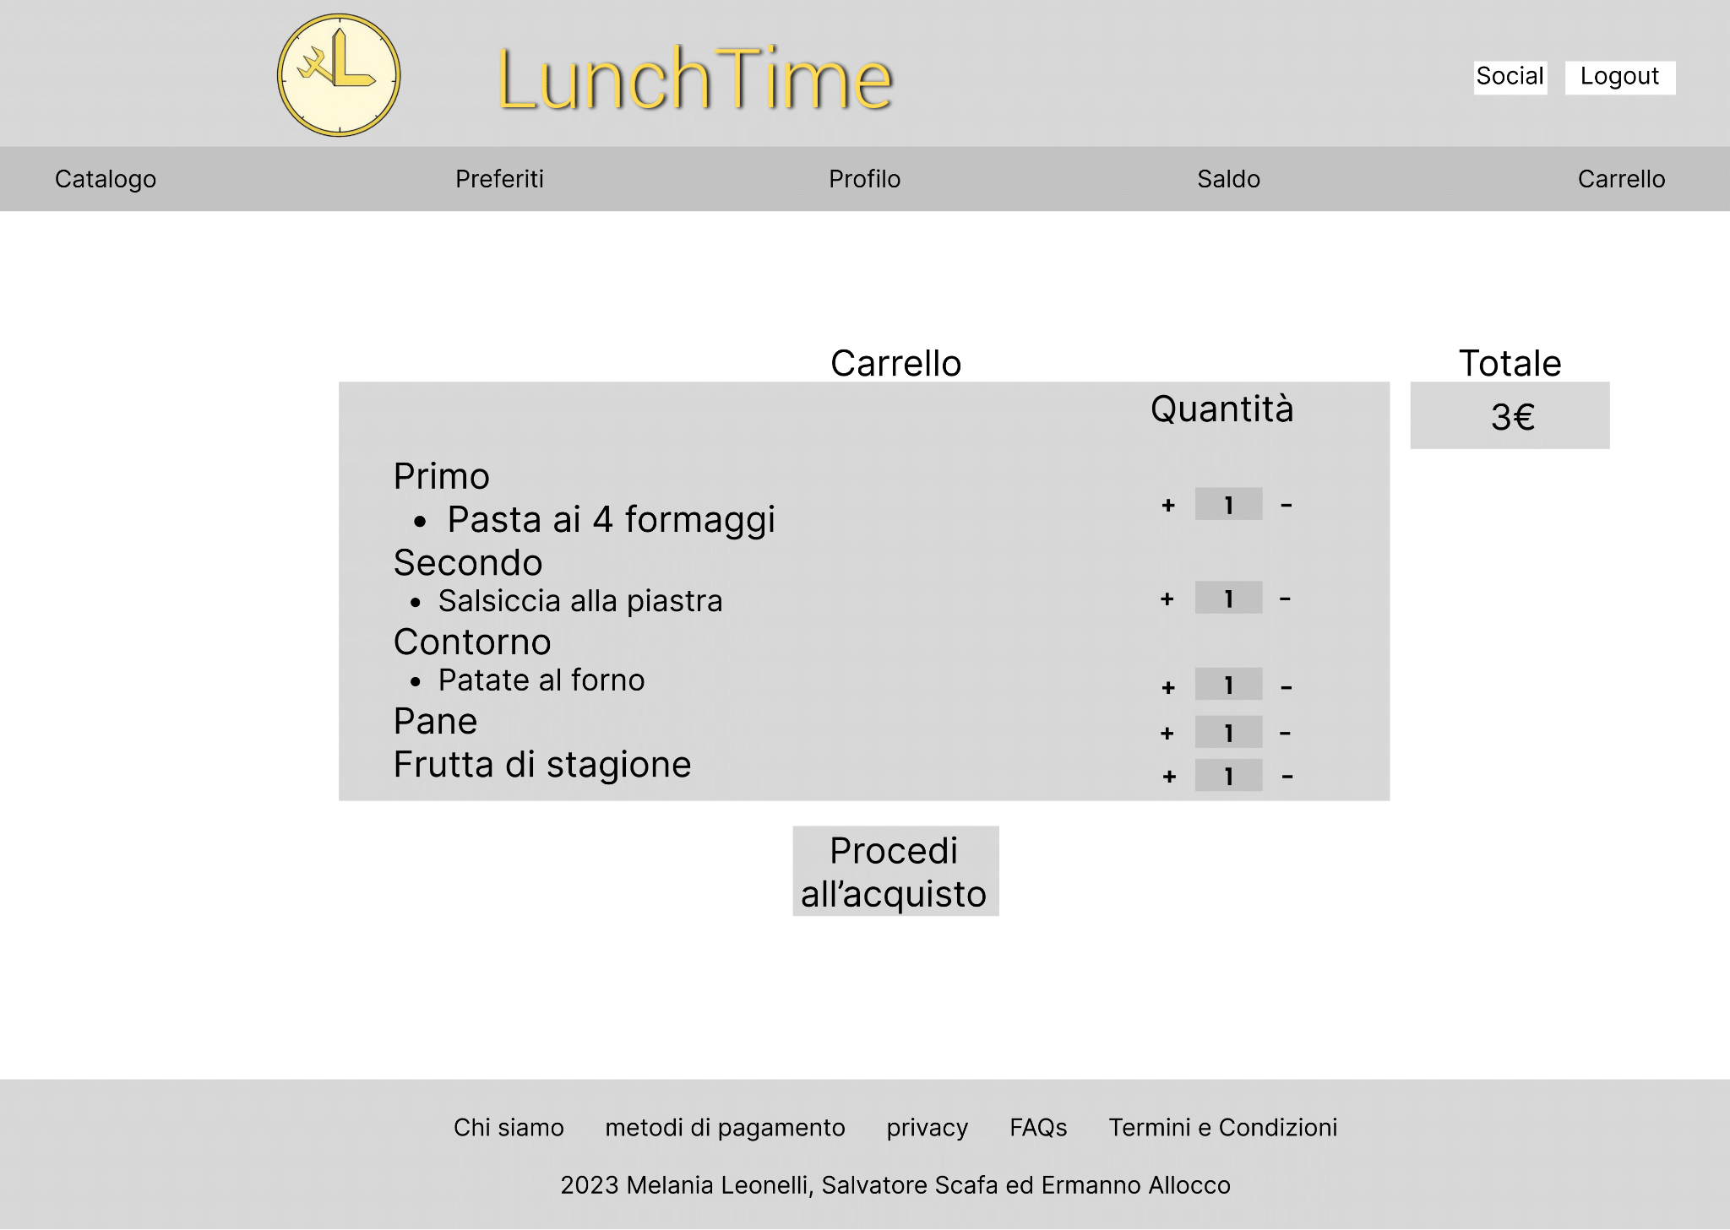

**8.13 Procedi con acquisto Errore**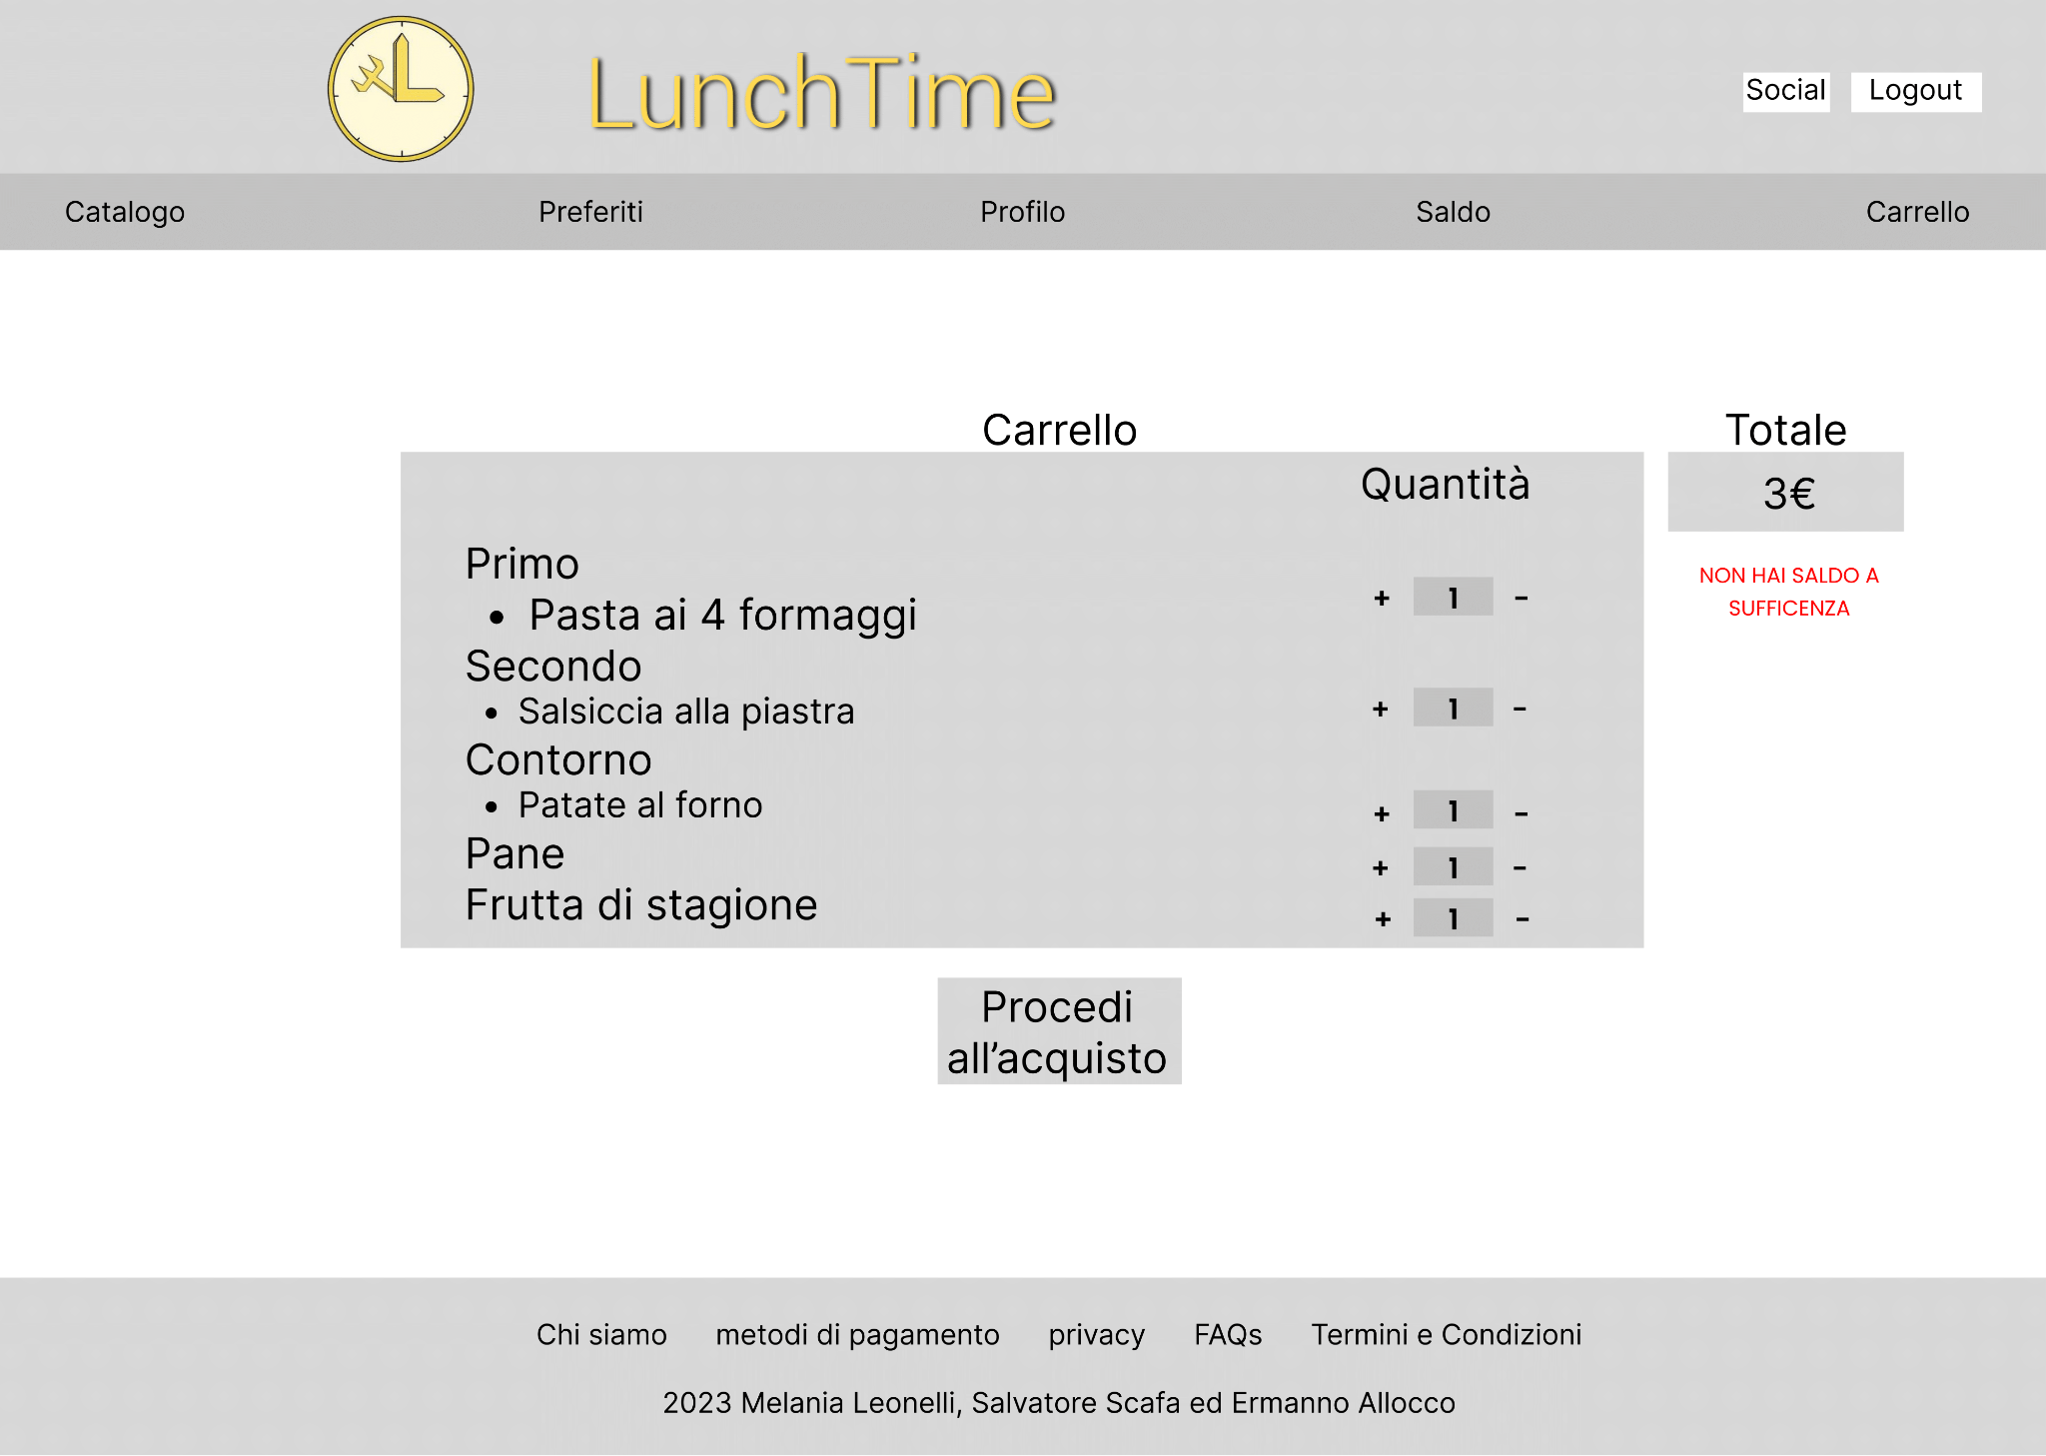

**8.14 Visualizzazione codice acquisto**

